# Казанский Федеральный Университет

**Кафедра технологии нефти, газа и углеродных материалов**

**Kazan Federal University,**

# Department of high-viscosity oils and natural bitumen

# Применение машинного обучения, искусственного интеллекта в химической отрасли

**Application of machine learning, artificial intelligence in the chemical industry**

**Федорова Анна Эдиковна, Fedorova Anna Edikovna a**

**Фаттахов Ирик Галиханович, Fattakhov Irik Galikhanovich b**

научный сотрудник отдела ИСКиУ Институт «ТатНИПИнефть» a

доктор технических наук, профессор, директор по повышению нефтеотдачи пластов, волновым и биотехнологиям института «ТатНИПИнефть» b

Институт «ТатНИПИнефть», г. Альметьевск, Республика Татарстан, Россия,

УДК 004. Шифр научной специальности ВАК: 1.4.12. «Нефтехимия», 2.8.4. Разработка и эксплуатация нефтяных и газовых месторождений

oilgas@tatnipi.ru a

**Аннотация:** в последние годы технологии искусственного интеллекта (ИИ) и машинного обучения (МО) активно внедряются в процессы химической и нефтехимической промышленности. Это обусловлено необходимостью повышения эффективности, автоматизации и безопасности технологических процессов. Целью настоящего исследования является обзор применения методов искусственного интеллекта в анализе и прогнозировании химических реакций, а также в управлении технологическими процессами. Методология исследования основывается на анализе и обобщении современных публикаций и практических кейсов внедрения ИИ в промышленную химию. В работе рассмотрены примеры использования обучающих алгоритмов, включая контролируемое и неконтролируемое обучение, генеративные модели и предиктивные системы. Показано, что алгоритмы ИИ позволяют точно прогнозировать свойства веществ, разрабатывать новые материалы, оптимизировать составы и условия реакций, а также выявлять потенциальные аварийные риски. Результаты подтверждают высокую эффективность внедрения ИИ и МО в химическую отрасль, обеспечивая существенное снижение затрат и повышение качества продукции. Сделан вывод о перспективности дальнейшего развития этих технологий в промышленной химии.

**Ключевые слова**: искусственный интеллект, машинное обучение, химическая инженерия, оптимизация, предсказательная аналитика.

**Abstract:** in recent years, artificial intelligence (AI) and machine learning (ML) technologies have been increasingly integrated into chemical and petrochemical industries. This trend is driven by the need for improved efficiency, automation, and safety in technological processes. The purpose of this study is to review the application of AI methods in analyzing and predicting chemical reactions, as well as in managing technological systems. The research methodology is based on the analysis and synthesis of recent publications and practical case studies of AI implementation in industrial chemistry. Examples of supervised and unsupervised learning, generative models, and predictive systems are considered. It is demonstrated that AI algorithms can accurately forecast material properties, design new compounds, optimize reaction conditions, and detect potential industrial risks. The findings confirm the high efficiency of AI and ML integration into the chemical sector, providing significant cost reduction and quality improvement. The paper concludes with an outlook on the future development of these technologies in chemical engineering.

**Keywords**: artificial intelligence, machine learning, chemical engineering, optimization, predictive analytics.

**Введение (Introduction)**

Современное развитие химической и нефтехимической промышленности невозможно без активной интеграции цифровых технологий, в частности, искусственного интеллекта (ИИ) и машинного обучения (МО). Эти технологии позволяют не только автоматизировать рутинные процессы, но и находить новые закономерности в сложных химических системах, тем самым ускоряя научные открытия и повышая эффективность производства [1, 2].

Применение ИИ в химической инженерии началось с первых попыток математического моделирования химических реакций в 1960-х годах [1]. Однако лишь с развитием вычислительных мощностей и накоплением больших массивов данных стало возможным создание обучаемых моделей, способных решать сложные прикладные задачи: от прогноза параметров синтеза до проектирования новых материалов [4, 6]. В работе [4] подчеркивается, что алгоритмы ИИ способны минимизировать участие человека в принятии технических решений, что особенно важно в условиях высокотемпературных и опасных производств.

Химическая инженерия как наука сталкивается с проблемами высокой вариативности технологических условий и многофакторности реакционных процессов. Традиционные методы физико-химического моделирования зачастую оказываются ограниченными по точности или ресурсоёмкости. В этом контексте ИИ и МО становятся эффективным инструментом повышения прогностической способности моделей. В работе [5] описан пример разработки модели прогнозирования физико-механических свойств полимерных композиций с высокой точностью (средняя относительная ошибка менее 5,5%).

Особое внимание в современном дискурсе уделяется неконтролируемому обучению, поскольку оно позволяет выявлять скрытые структуры и аномалии в данных без предварительной классификации. Это особенно полезно при анализе данных с химических сенсоров и в случае отсутствия полной информации о механизмах протекающих реакций [1, 3]. Как отмечается в [2], ИИ может использоваться для кластеризации химических соединений, прогнозирования выхода продуктов реакции, оценки токсичности и других показателей.

Кроме того, генеративные модели ИИ, основанные на глубоких нейронных сетях, открывают новые возможности в синтезе материалов. В ряде исследований [6, 7] было показано, что алгоритмы машинного обучения могут предлагать молекулярные структуры с заданными свойствами, опираясь на существующие базы данных. Таким образом, ИИ позволяет перейти от эмпирического подхода к системному и рациональному проектированию химических соединений.

Актуальность темы обусловлена необходимостью трансформации химического производства в условиях растущей конкуренции, ужесточения экологических требований и стремления к повышению производственной эффективности. Применение ИИ позволяет не только решать текущие задачи, но и формировать стратегическое развитие отрасли на десятилетия вперёд.

Цель настоящей статьи — провести ретроспективный и аналитический обзор ключевых направлений применения искусственного интеллекта и машинного обучения в химической промышленности, а также продемонстрировать эффективность этих подходов на основе анализа практических кейсов и научных публикаций.

**Материалы и методы исследования** **(Materials and Methods)**

Исследование основывается на теоретико-аналитическом подходе, включающем систематизацию и обобщение научных публикаций, патентных данных и практических кейсов внедрения искусственного интеллекта в химическую и нефтехимическую промышленность. В качестве базы были использованы публикации российских и международных исследователей за период с 2010 по 2024 годы, включая рецензируемые журналы, сборники конференций и диссертационные исследования [1–10].

Методика включала следующие этапы:

1. Поиск и отбор релевантных источников по ключевым терминам: *искусственный интеллект*, *машинное обучение*, *химическая инженерия*, *синтез веществ*, *оптимизация процессов*.
2. Классификация методов ИИ, применяемых в химической промышленности.
3. Оценка эффективности применения ИИ и МО на основе представленных результатов и точностных метрик.
4. Сравнительный анализ направлений использования ИИ в химии и нефтехимии.

В таблице 1 представлена обобщённая классификация наиболее часто используемых методов искусственного интеллекта и машинного обучения в контексте химической инженерии.

*Таблица 1*

**Применяемые методы ИИ и их назначение в химической промышленности**

|  |  |  |
| --- | --- | --- |
| **Метод/алгоритм** | **Краткое описание** | **Основное назначение** |
| Обучение с учителем (supervised) | Модели обучаются на размеченных данных | Прогноз выхода реакций, управление технологическими режимами [1, 2] |
| Обучение без учителя (unsupervised) | Алгоритмы выявляют закономерности без меток | Кластеризация соединений, аномалии в процессах [1, 3] |
| Глубокие нейронные сети | Многоуровневые архитектуры, извлекающие сложные паттерны | Синтез новых веществ, предсказание свойств материалов [6, 7] |
| Генеративные модели (GANs, VAE) | Генерация новых структур на основе обучающих выборок | Проектирование молекул с заданными функциями [7] |
| Байесовские модели и деревья решений | Интерпретируемые алгоритмы принятия решений | Оценка риска и безопасность процессов [3, 8] |

Таким образом, данная работа использует преимущественно качественные методы научного анализа, ориентированные на обобщение опыта и выявление трендов в применении ИИ. Методологическая база позволяет сделать обоснованные выводы о потенциале и эффективности ИИ в химическом производстве, а также определить направления для дальнейших исследований.

**Результаты и их обсуждение**

На основе проведённого теоретико-аналитического исследования выделены пять ключевых направлений применения технологий искусственного интеллекта в химической и нефтехимической промышленности (Рис. 1). Анализ литературных источников [1–7] позволил количественно оценить распространённость использования ИИ в этих направлениях и выявить перспективы их развития.

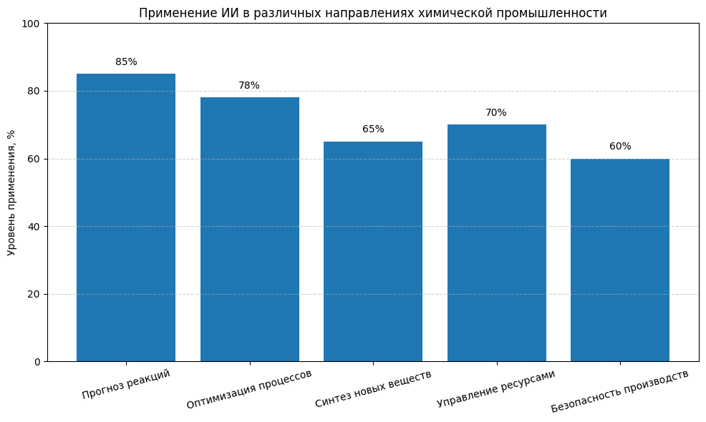

Рисунок 1. Уровень применения ИИ в различных направлениях химической промышленности

Наибольшее распространение получило использование ИИ в прогнозировании параметров химических реакций (85 %), что подтверждается практическими кейсами применения нейросетей и регрессионных моделей для предсказания выхода продуктов и подбора условий реакции [4, 5]. Также значительное внимание уделяется оптимизации технологических процессов (78 %), включая автоматическую настройку параметров на основе анализа данных с датчиков в режиме реального времени [3, 10].

Методы машинного обучения широко используются в синтезе новых химических соединений. Как показано в работе [7], генеративные нейросетевые модели позволяют проектировать молекулы с заданными свойствами, что значительно ускоряет разработку новых катализаторов и полимеров.

Особый интерес представляет применение ИИ в управлении ресурсами и логистике, где алгоритмы оптимизации позволяют снижать потери сырья и эффективно распределять производственные мощности [3]. Кроме того, ИИ демонстрирует высокий потенциал в обеспечении безопасности производств: с его помощью можно выявлять аномалии, предсказывать аварийные ситуации и реагировать на них в реальном времени [8].

Дополнительно, на основе обобщённых результатов анализа были построены структурно-функциональные схемы применения ИИ в химической промышленности, которые позволяют систематизировать виды моделей и области их использования (см. Рисунок 2).

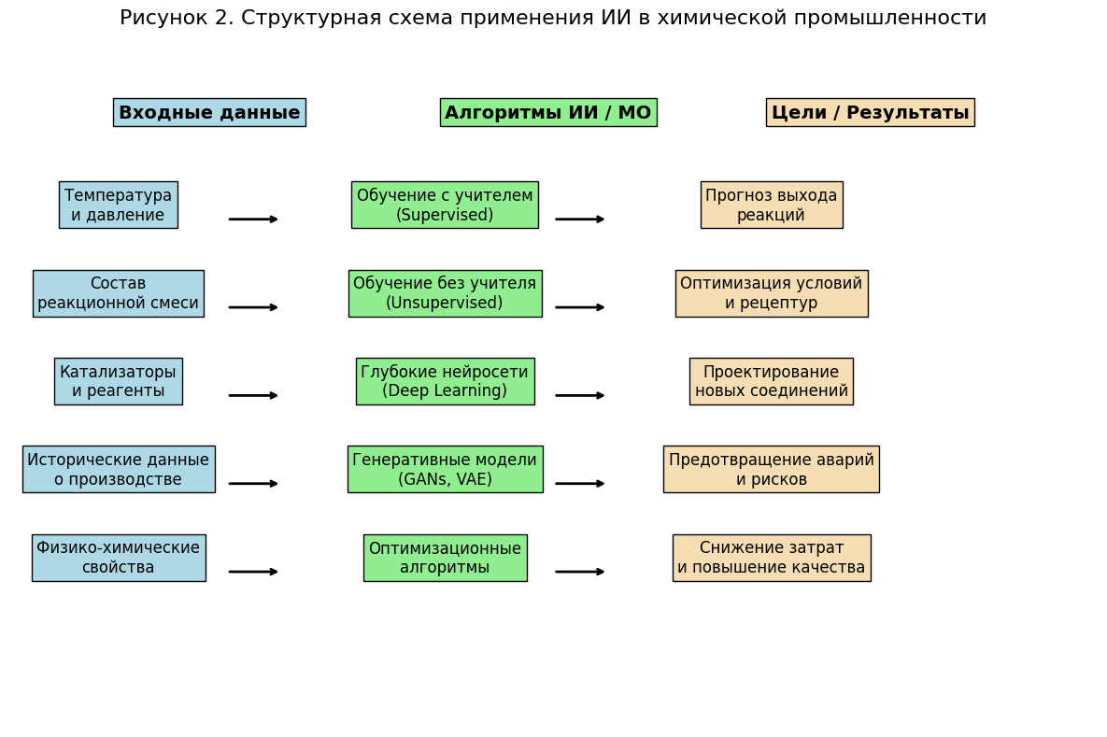

Рисунок 2. Структурная схема применения ИИ в химической промышленности

Такой подход демонстрирует наличие взаимосвязи между типами данных (входная информация), используемыми алгоритмами и конечными производственными целями.

**Заключение (Conclusions)**

На основе проведённого теоретического анализа можно сделать следующие обобщённые выводы:

1. Технологии искусственного интеллекта и машинного обучения демонстрируют высокую эффективность в химической и нефтехимической промышленности, позволяя автоматизировать сложные процессы, снижать затраты и минимизировать участие человека в принятии решений.
2. Наиболее перспективными направлениями применения ИИ являются: прогнозирование выходов химических реакций, оптимизация технологических условий, синтез новых соединений, предотвращение аварийных ситуаций и интеллектуальное управление ресурсами. Это подтверждается как литературными источниками [1–7], так и практическими кейсами внедрения в отрасли.
3. Использование алгоритмов глубокого обучения, генеративных моделей и неконтролируемого обучения позволяет извлекать знания из больших массивов данных, выявлять скрытые закономерности и формировать новые подходы к химическому синтезу и проектированию материалов.
4. Интеграция ИИ в химическую инженерную практику требует учёта ряда ограничений, включая: качество исходных данных, необходимость интерпретируемости моделей и обеспечение надёжности алгоритмов в условиях промышленных рисков.
5. Будущее химической отрасли связано с переходом от эмпирических подходов к управлению знаниями, где искусственный интеллект выступает в роли интеллектуального помощника учёного и инженера, способного формировать новые научные гипотезы и технологические решения.

Таким образом, применение ИИ и МО в химии представляет собой не просто инструмент повышения эффективности, а фундаментальный вектор научно-технологического развития отрасли.

**Список литературы** **(References)**:

1. Саниева А.Д. Развитие междисциплинарных научных исследований благодаря применению искусственного интеллекта // Экономика и управление: проблемы, решения. – 2024. - № 8. – С. 67 – 73.
2. Гвоздева О.М., Чиркина М.А. Искусственный интеллект в химической инженерии // Образование и наука в современном мире. – 2023. №1 (44). – С. 147-151.
3. Губанова С.А. Машинное обучение, искусственный интеллект и химия: как интеллектуальные алгоритмы меняют моделирование и лабораторию // Реформирование и развитие естественных и технических наук, сборник материалов XVI-ой международной очно-заочной научно-практической конференции. Москва, 2023
4. Черемисин Д.Г., Мкртчян В.Р. Польза искусственного интеллекта в химической промышленности // Международный научный журнал «Символ науки». – 2023. - № 6-2. - С. 30 – 31.
5. Заитов Р. И., Дукаев М. Ш., Умархаджиев М.-Х. Р. Разработка методов машинного обучения для предсказания химических реакций и оптимизации условий синтеза // Вода: химия и экология. – 2023. - № 11. – С. 63 – 70.
6. Ниязбердиева М., Ханбердиева Б., Сарыева О., Нурмырадов Б. Влияние инновационных технологий на развитие химической промышленности и производство // Международный научный журнал «ВСЕМИРНЫЙ УЧЕНЫЙ». - № 20.
7. Сарыева О., Гурбанмырадова А., Канаева А., Язбердиев О. Применение искусственного интеллекта в химическом производстве: возможности и ограничения // Международный научный журнал «Всемирный ученый». – Вып. № 20, Том 1.
8. Норкин В. С., Тихомиров С. Г. Прогнозирование свойств полимерных композиций на базе методов искусственного интеллекта // Наука, образование, общество: тенденции и перспективы развития, сборник материалов V Международной научно-практической конференции. Том 1. 2017.
9. Фаттахов И.Г., Новоселова Д.В. Расчет эффективности применения соляно-кислотной обработки по характеристикам вытеснения // Фундаментальные исследования. – 2014. – № 12-6. – С. 1186 – 1190.
10. Фаттахов И.Г., Кулешова Л.С., Мусин А.И. О методе экспресс-обработки неограниченного массива непрерывно поступающих промысловых данных // Автоматизация, телемеханизация и связь в нефтяной промышленности. – 2009. – № 3. – С. 26 – 28.